ACTIVIDAD1:

1. Probar alguna de las herramientas propuestas en la teoría para realizar el siguiente boceto:

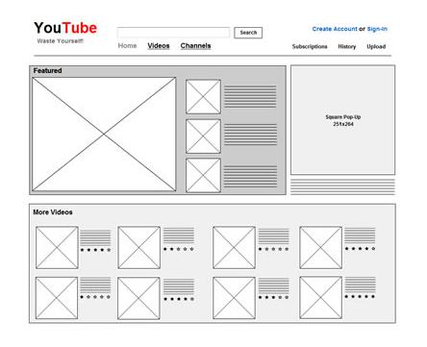

1. Probar alguna de las herramientas para hacer el siguiente mapa de navegación:

